郑州轻工业大学

《物联网程序设计》

课程学习总结

|  |  |
| --- | --- |
| 题 目： | **选修课选课系统** |
| 学 院： | **计算机与通信工程** |
| 专业班级： | **物联网工程17-01** |
| 指导教师： | **苏日建** |

**成绩评定表**

|  |  |  |  |
| --- | --- | --- | --- |
| 姓名、学号 | 内容 | 成绩 | 评语 |
| 蒋一铭  541707090116 | 平时成绩（30%） |  |  |
| 考核成绩（30%） |  |
| 报告成绩（40%） |  |
| 总分（100） |  |
| 评定成绩 |  |
| 刘亚炜  541507090128 | 平时成绩（30%） |  |
| 考核成绩（30%） |  |
| 报告成绩（40%） |  |
| 总分（100） |  |
| 评定成绩 |  |

时间： 2019年1月20日

目录

1.引言 1

1.1 编写目的 1

1.2 项目背景 1

1.3 项目内容简介 1

1.4 相关术语解释 2

1.5 参考资料 2

2. 系统简介 3

2.1系统功能介绍 3

2.2系统界面 3

3.系统设计与实现 5

3.1总体设计图 5

3.2管理员模块 5

3.3教师模块 10

3.4学生模块 13

3.5部分实现代码 16

4. 学习心得 25

**选修课选课系统**

**摘要** 随着[无纸化办公](https://baike.baidu.com/item/%E6%97%A0%E7%BA%B8%E5%8C%96%E5%8A%9E%E5%85%AC)的一步步实现，信息的自动处理以及网络式的信息交互方式越来越被人们认可和应用。让计算机来管理学生的信息是现在各个高校都在积极进行的工作之一，也是高校教学管理工作的重要内容之一。利用电脑选课与传统的选课方式相比更加节约资源，同时，随着学生选课自主权的增加，使教学更加透明。选课系统的产生是因为目前高校扩招后，在校学生日益增多。如果仍然通过传统的纸上选课方式选课，既浪费大量人力物力，又浪费时间。同时在人为的统计过程中会不可避免的出现错误，因此，让学生在电脑中输入自己的个人选课信息来替代有纸化的手工操作成为高效管理的必然趋势。该系统能够为学生提供方便的选课功能，也能够提高高校对学生和教学管理的效率。

选修课选课系统是一个中小型数据库管理系统，它界面美观、操作简单、安全性高，基本满足了仓库管理的要求。整个系统由基本管理、查询统计、成绩打印、管理员模块、教师模块、学生模块、帮助等模块组成。

本系统是在以SQL作为后台数据库，以eclipse为编程语言来开发的。选修课选课系统运行效果好，数据准确性高，提高了工作效率，同时也实现了选课管理计算机化。

**关键字**：选课，管理系统，SQL数据库

# 1.引言

## 1.1 编写目的

学生选课管理系统是教学管理的重要组成部分,主要目的是利用软件实现选课的录入、查询、修改等功能，针对不同表的用户（学生、教师、管理员）提供不同的操作，使学生选课及对其的管理更加方便，提高工作效率，降低管理成本。该网上选课系统是依据大学的选修课的网上申请和管理需求而进行设计的，目的是实现选修课的网上设置、申请功能。该选课系统具备课程设置、课程查询、学生选课、教务处管理员管理等系统过程。

利用电脑选课与传统的选课方式相比更加节约资源，同时，随着学生选课自主权的增加，使教学更加透明。选课系统的产生是因为目前高校扩招后，在校学生日益增多。如果仍然通过传统的纸上选课方式选课，既浪费大量人力物力，又浪费时间。同时在人为的统计过程中会不可避免的出现错误，因此，让学生在电脑中输入自己的个人选课信息来替代有纸化的手工操作成为高效管理的必然趋势。该系统能够为学生提供方便的选课功能，也能够提高高校对学生和教学管理的效率。

## 1.2 项目背景

软件项目名称：选修课选课系统。该项目由蒋一铭和刘亚炜共同开发，预期的用户是学校老师和学生。该软件运行的操作系统平台是PC端。

## 1.3 项目内容简介

选课系统的主要使用者有学校全体学生、课程任课教师以及教务处管理人员等。其开发主要包括后台、数据库的建立和维护以及前端应用程序的开发两个方面，前者要求建立起数据的一致性、完整性和安全性好的数据库而对于后者则要求应用程序功能完备、易使用，及界面友好等特点。这次主要运用了运用软件工程中的结构化分析对学生选课管理系统进行了建模与分析在此基础上实现了学生选课管理的功能。

## 1.4 相关术语解释

数据库：简而言之可视为电子化的文件柜——存储电子文件的处所，用户可以对文件中的数据运行新增、截取、更新、删除等操作。所谓“数据库”是以一定方式储存在一起、能与多个用户共享、具有尽可能小的冗余度、与应用程序彼此独立的数据集合；

数据库管理系统：是为管理数据库而设计的电脑软件系统，一般具有存储、截取、安全保障、备份等基础功能。数据库管理系统可以依据它所支持的数据库模型来作分类，例如关系式、XML；或依据所支持的计算机类型来作分类，例如服务器群集、移动电话；或依据所用查询语言来作分类，例如SQL、XQuery；或依据性能冲量重点来作分类，例如最大规模、最高运行速度；亦或其他的分类方式。不论使用哪种分类方式，一些DBMS能够跨类别，例如，同时支持多种查询语言；

## 1.5 参考资料

[1]选课系统的设计与实现[J]. 吴开军,郑卫东. 电脑开发与应用. 1996(03)

[2]基于C#的学生选课系统[J]. 曾伟洪,周军城. 信息记录材料. 2016(03)

[3]基于积分算法的多终端选课系统的研究及实现[J]. 迟晓莉,汤春华,汤进军. 电脑知识与技术. 2017(28)

[4]决策树分类算法在选课系统中的应用研究[J]. 张成叔. 新余学院学报. 2014(05)

[5]网络选课系统的设计与实现[J]. 马海英. 信息与电脑(理论版). 2011(09)

[6]基于网络环境的计算机选课系统的设计与实现[J]. 金汉均,王林平,刘建清,勾建国,朱菲. 华中师范大学学报(自然科学版). 1999(01)

[7]网络选课系统的设计与实现[J]. 谢进军. 民营科技. 2016(06)

[8]基于ASP.NET学生选课系统的设计与实现[J]. 雷丽. 重庆文理学院学报(自然科学版). 2012(02)

[9]基于负载均衡的在线选课系统的研究与设计思路[J]. 高宗振. 中国教育技术装备. 2012(09)

[10]学分制选课系统的设计与实现[J]. 王林平,刘建清. 管理信息系统. 1998(S1)。

# 2. 系统简介

## 2.1系统功能介绍

本系统是一个单机版的小型的学生选课管理系统，在本系统中，开发了一个面向管理员、学生和教师这三个对象的教务平台，对学生提供的服务有登陆，修改密码，查看可选课程信息，选课，成绩查看；对教师提供的服务有登录，修改密码，查看任课信息，成绩管理，查看选课信息；对管理员提供的服务有管理员管理，系别管理，班级管理，科目管理，教师管理，学生管理。

## 2.2系统界面

登录界面如下：

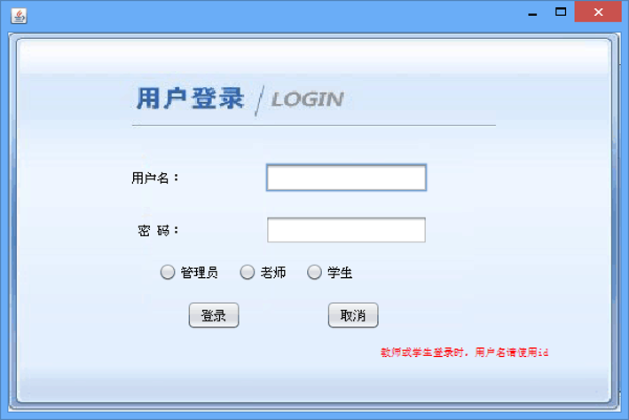

对登录功能进行测试，输入管理员账号和密码进行登陆，如果信息有错则提示错误并要求重新输入。

系统授权用户登陆本系统。在账号中输入账号信息，输入正确的“登录密码”，单击“登录”完成登录，登录成功后转入系统主界面。

下面是系统主界面

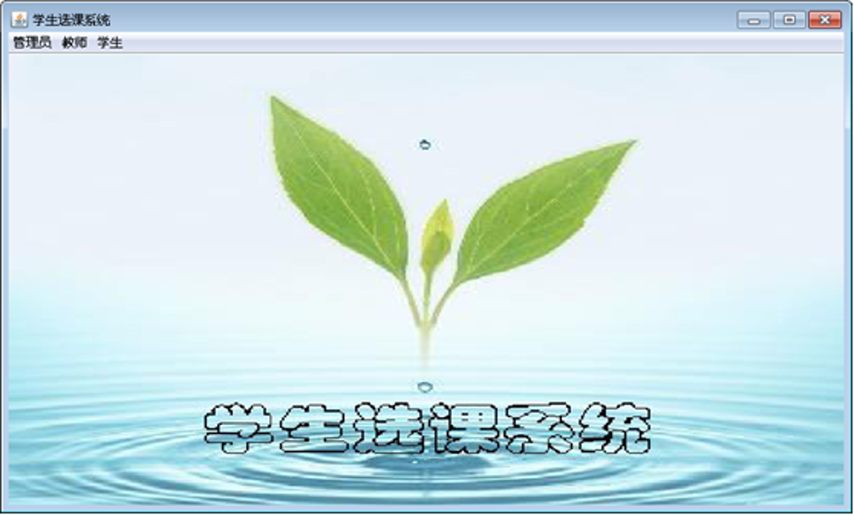

可以看出我们有三个子菜单。管理员菜单：管理员维护整个系统，包括课程设置，选课时段设置，选课前学生不可登录；选课结束，学生只可查询，管理员对选课结果进行统计；查询选课情况，对学生的选课申请进行处理，进行用户管理；限制最大选课人数；排课、发布选课信息；数据备份和恢复等。教师菜单：教师撰写教师反馈，反馈选课信息，对排课者提出反馈意见，供排课者在排课时参考使用。查询课程基本情况、学生情况。学生菜单：在选课系统中查询课程、教室信息，查看教师反馈，提交选课申请，撤销申请，查询选课情况，登录系统，进行个人信息修改等与选课有关的活动。

# 3.系统设计与实现

## 3.1总体设计图



## 3.2管理员模块

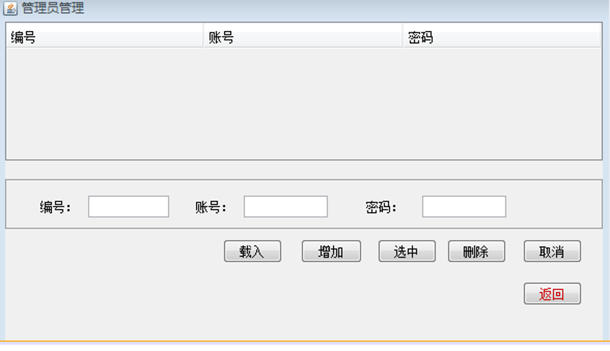

图3-1管理员界面实现

把数据库中的数据载入到表格中，使用了DefaultTableModel定义表的模型，连接到数据库，这个页面比较特殊的地方是选中，将数据信息放入文本框中，然后删除

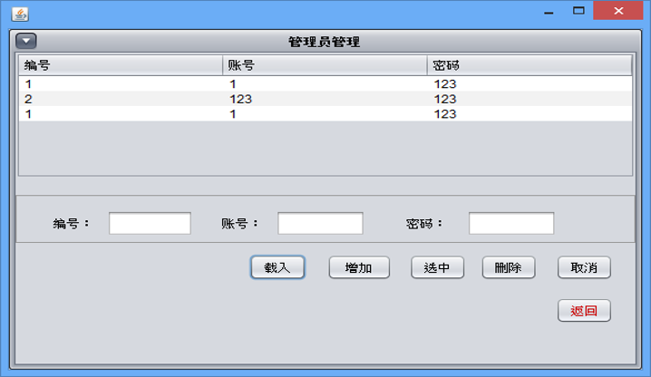

图3-2 管理员管理内部窗体

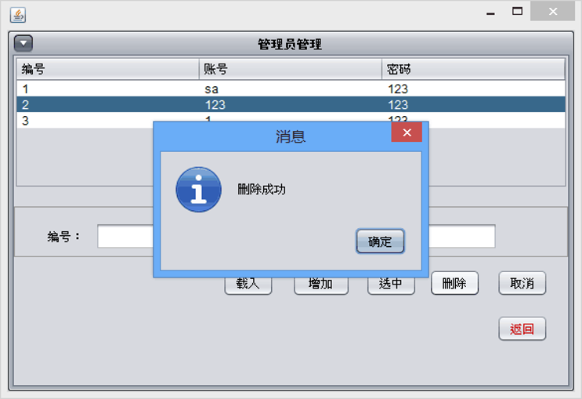

图3-3 管理员选中删除功能

系别管理和班级管理的方法与管理员管理一样，只需修改其中调用的数据库表名和内容即可，下面是系别管理和班级管理的链接数据库的载入，添加，删除的方法

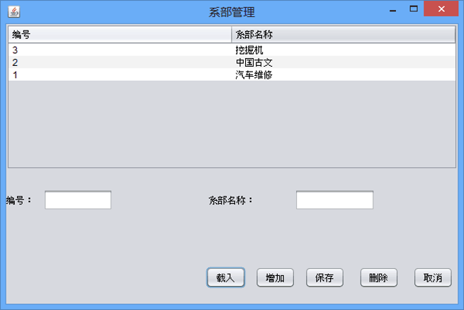

图3-4 管理员系部管理

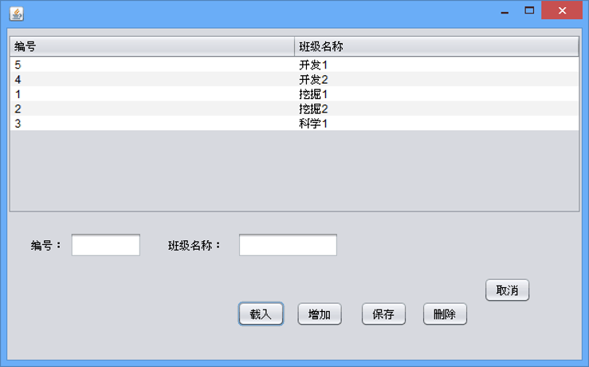

图3-5 管理员班级管理

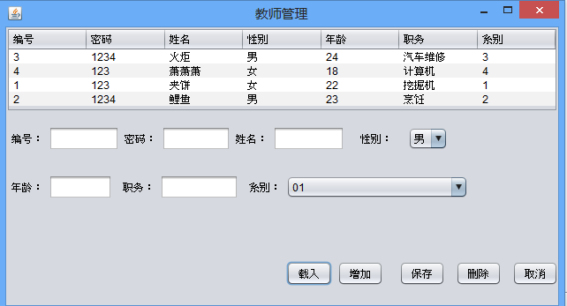

图3-6 管理员教师管理

这是是载入数据库把数据库内容打印到表里，需要用DefaultTableModel定义表的模型。点击增加会把文本框的内容传递到数据库，保存和增加的功能基本一致，删除，设置一个isselected事件，把要删除的行的编号放到编号文本框里，然后删除，取消是返回到管理员管理的界面。

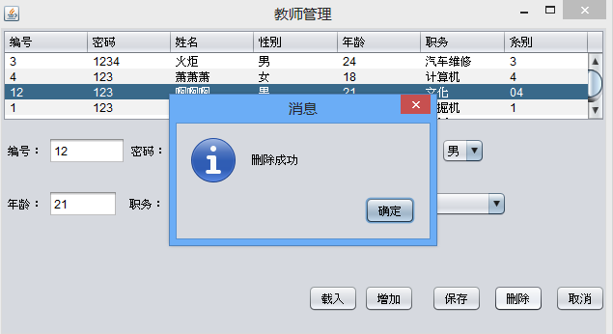

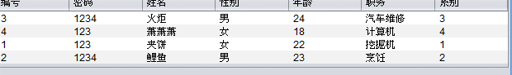

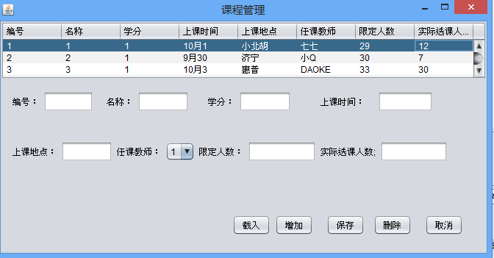

图3-7 管理员课程管理窗体

这个课程管理窗体和教师管理差不多，载入数据库把数据库内容打印到表里，需要用DefaultTableModel定义表的模型。点击增加会把文本框的内容传递到数据库，保存和增加的功能基本一致，删除，设置一个isselected事件，把要删除的行的编号放到编号文本框里，然后删除，取消是返回到管理员管理的界面。

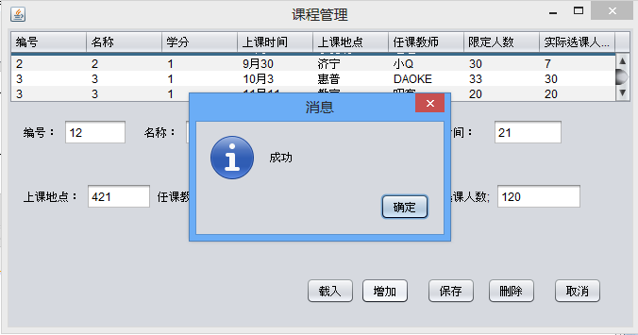

图3-8增加课程管理界面

这是增加课程管理的界面，在文本框中添加内容后，点击添加，就会添加到数据库中

在表中选中一行，点击选中，表格中的内容会添加到文本框中。当点击取消按钮时，文本框中内容会被清空

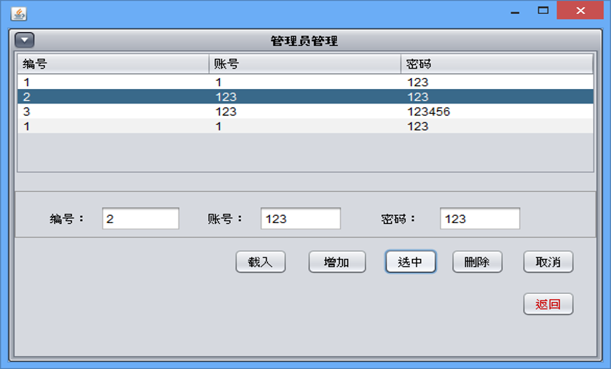

图3-9选中与删除操作

## 3.3教师模块

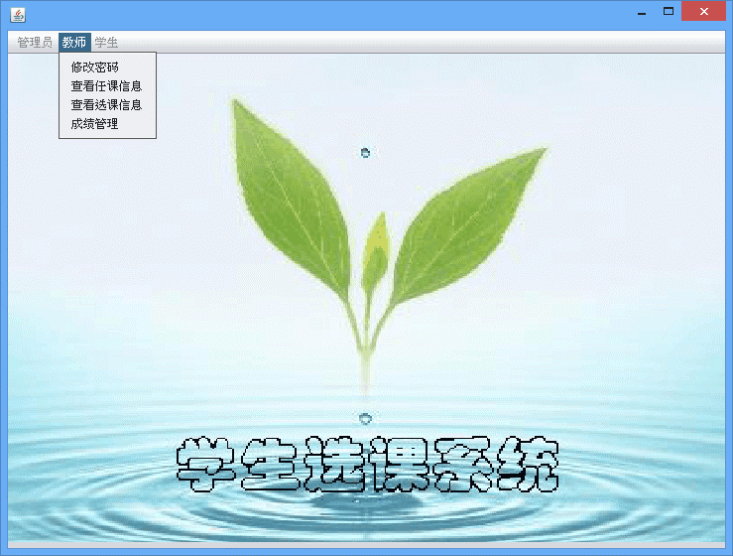

图3-10教师模块主界面

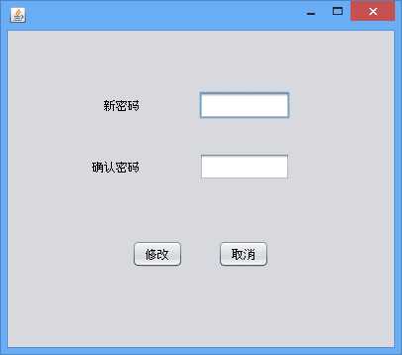

图3-11 修改密码界面

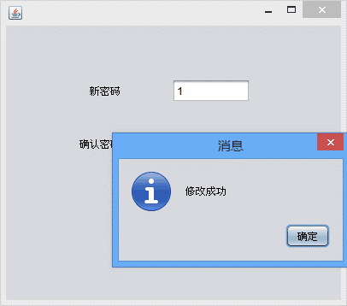

图3-12 修改成功提示框

当两次输入新密码错误时会弹出提示两次输入不一致。如果准确则提示密码修改成功

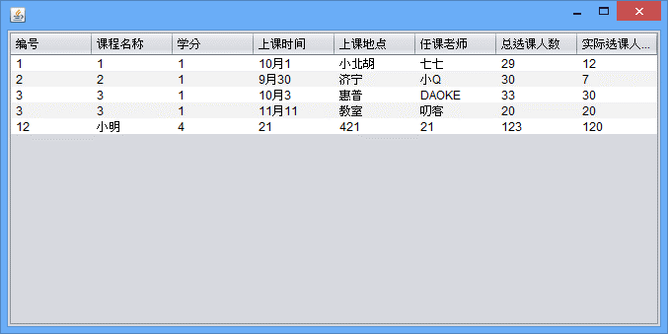

图3-13 查看任课信息窗口

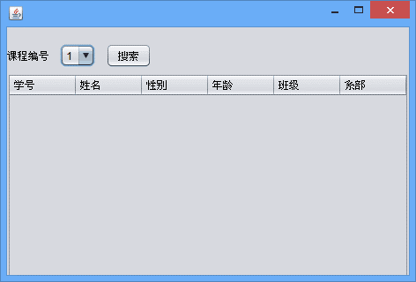

图3-14 查看选课信息窗口

在查看任课信息窗口可以查看所有课程。

在查看选课信息可根据课程编号在数据库中搜索到与之相符的课程信息。

在成绩管理窗口可以根据课程编号搜索到学生信息并且根据学号添加、修改成绩。同时还可以将成绩以excl形式批量导出。

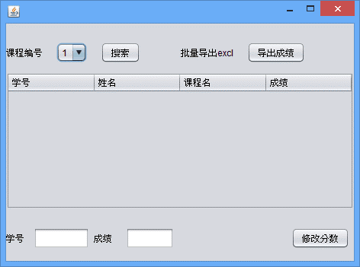

图3-15成绩管理窗口

## 3.4学生模块

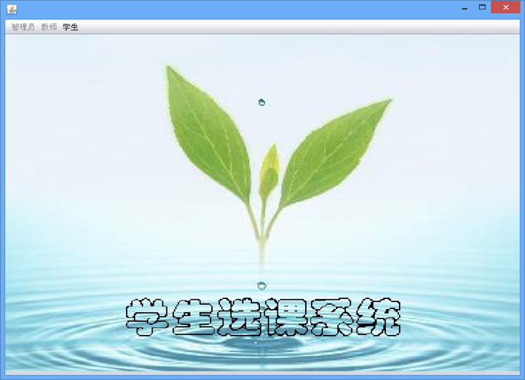

图3-16学生模块主页面

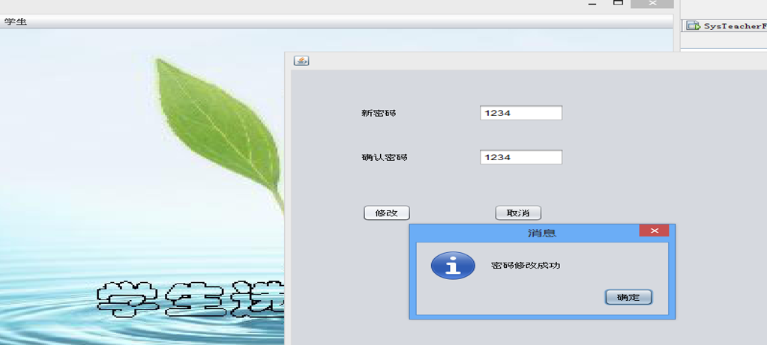

图3-17 修改密码界面

修改密码，操作和教师一样，调用student类的方法和接口

修改成功后会弹出以上窗口，两个文本框输入不一致则会显示 两次密码输入不一致！

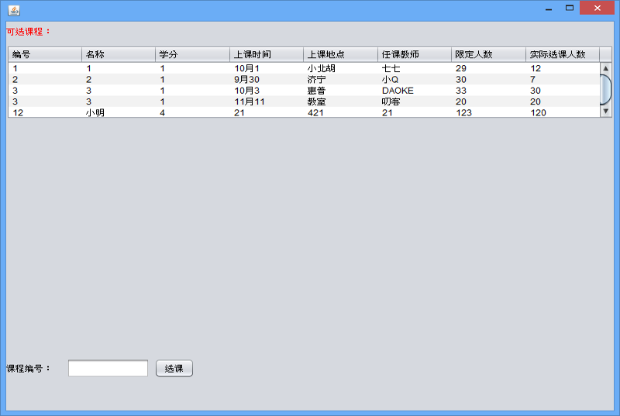

图3-18学生选课界面

学生选课 通过调用course类的方法，利用dtb的构造，isselected的事件，传递参数进而添加到已选课程的页面上

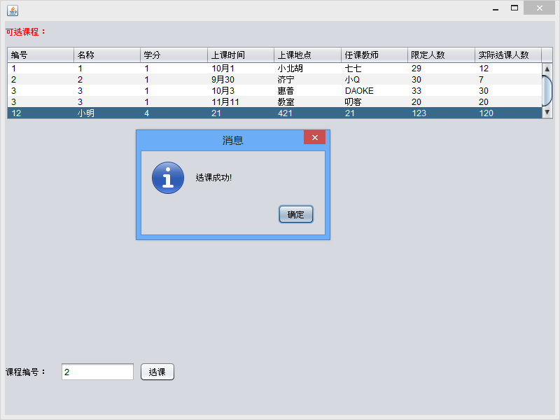

图3-19选课成功提示框

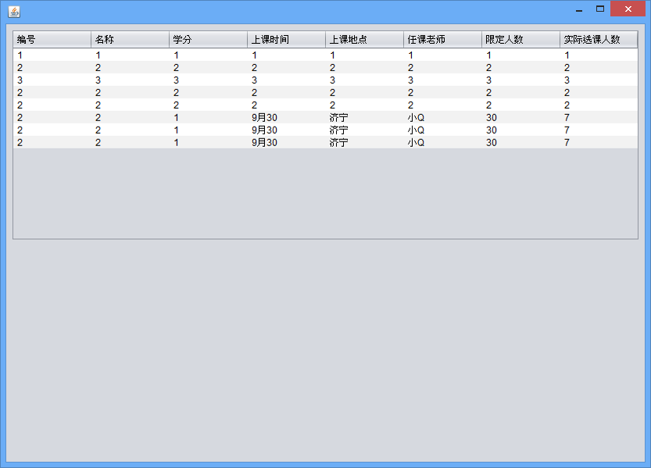

图3-20 查看选课信息

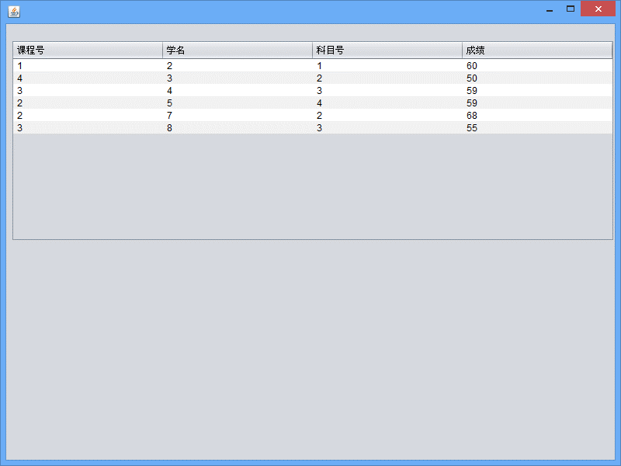图3-21查看自己的成绩

## 3.5部分实现代码

登陆界面实现：

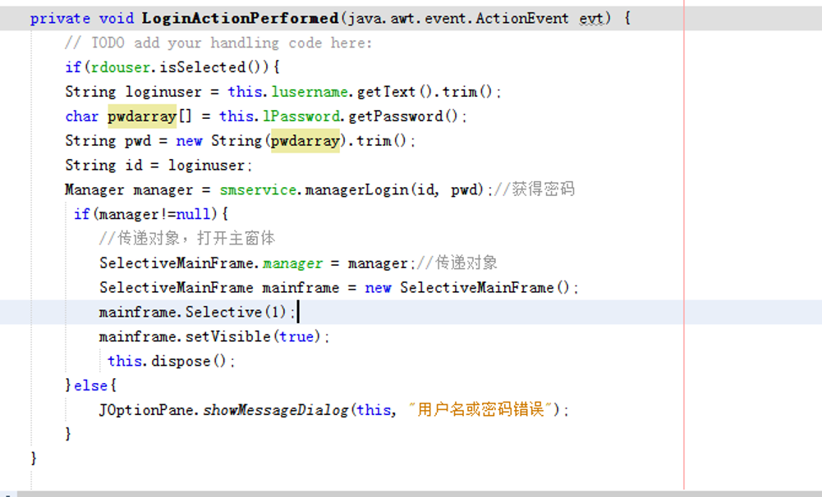

如果，这个radio被选中的话，获得账号和密码值赋给相应变量，通过相应login验证方法，如果数据库有该组数据，传递该数据给下一个页面的相应变量，并且跳转到下一个页面，否则弹出 用户名或密码错误

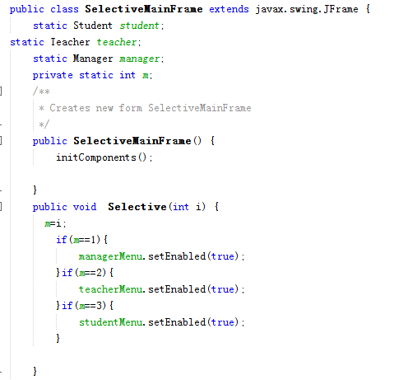

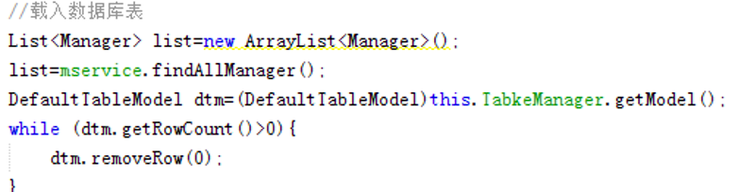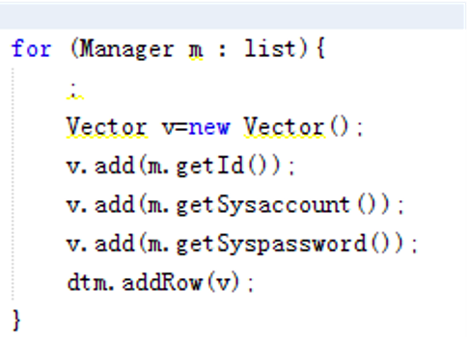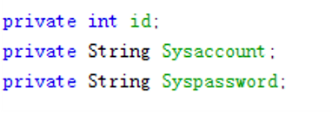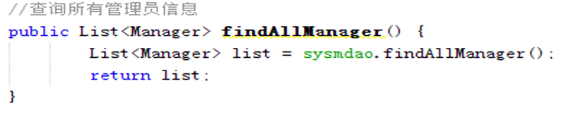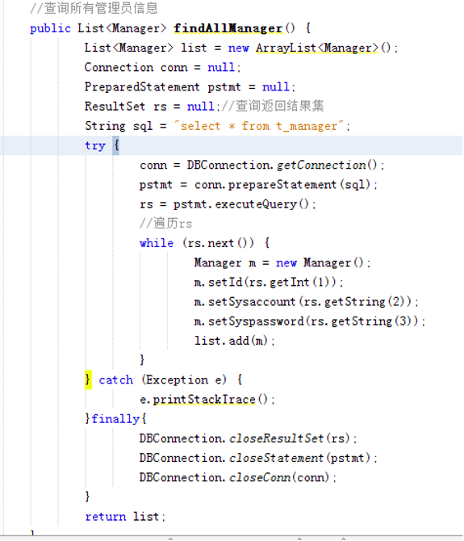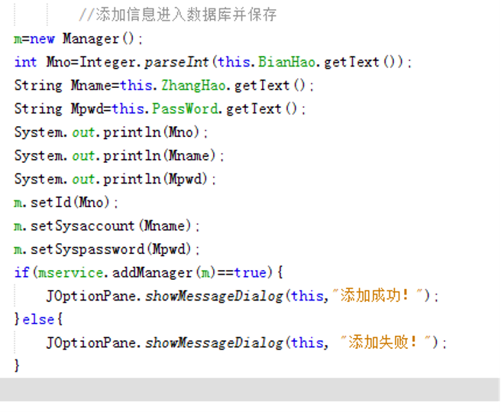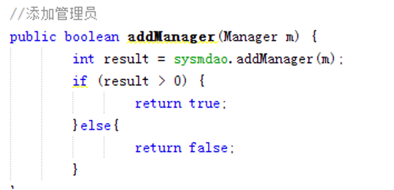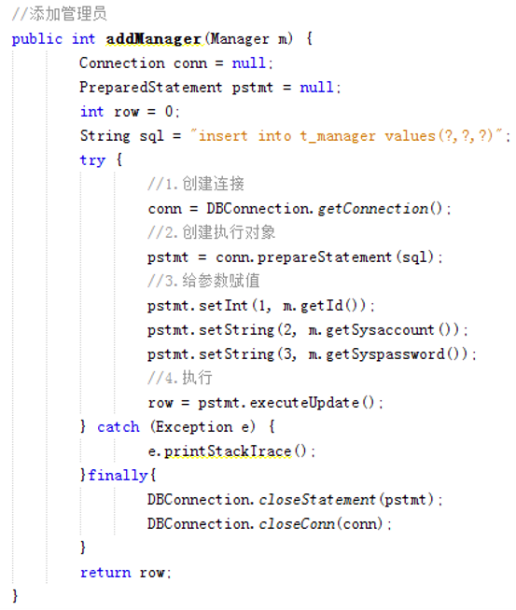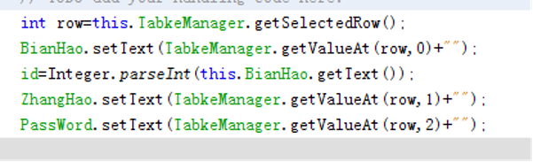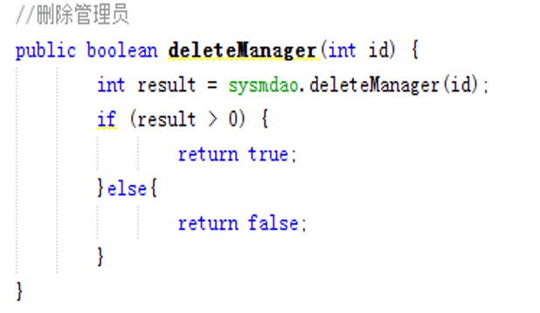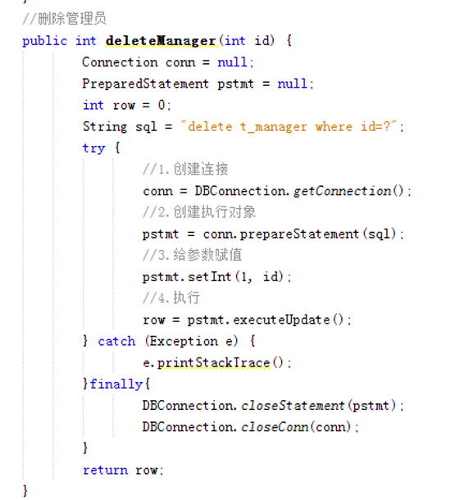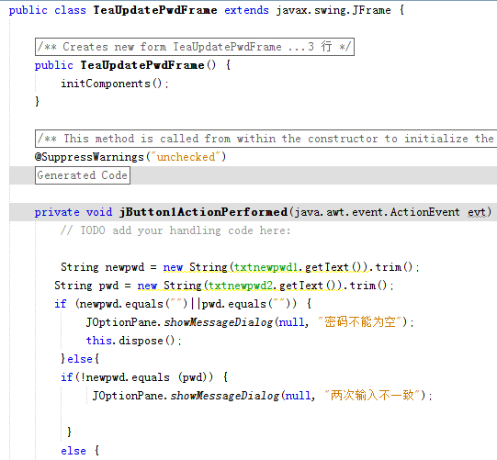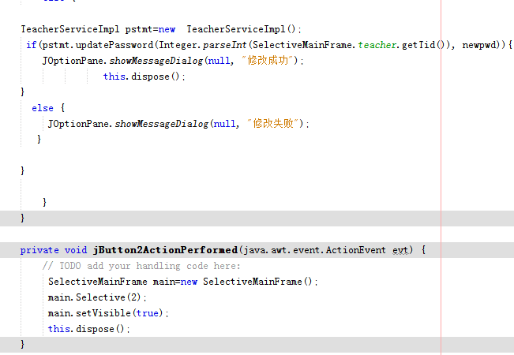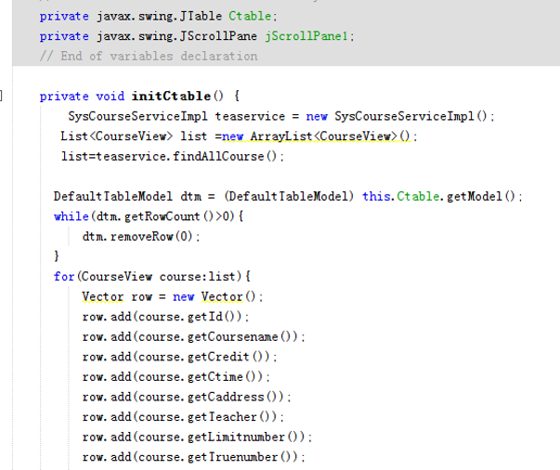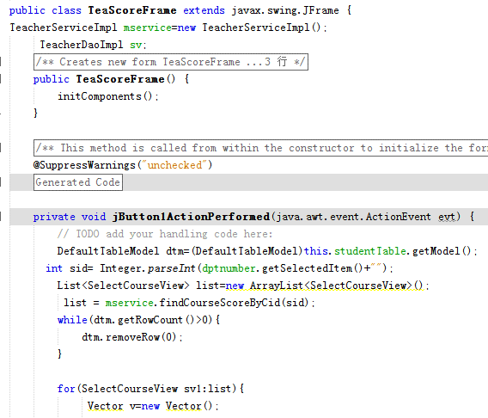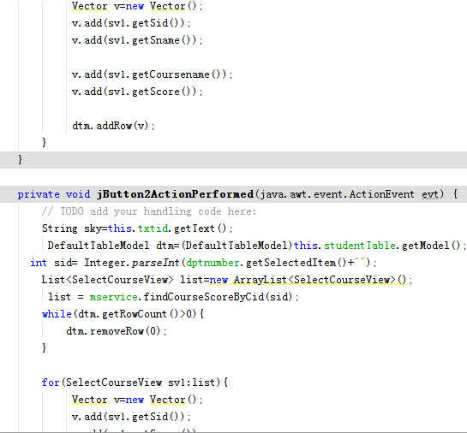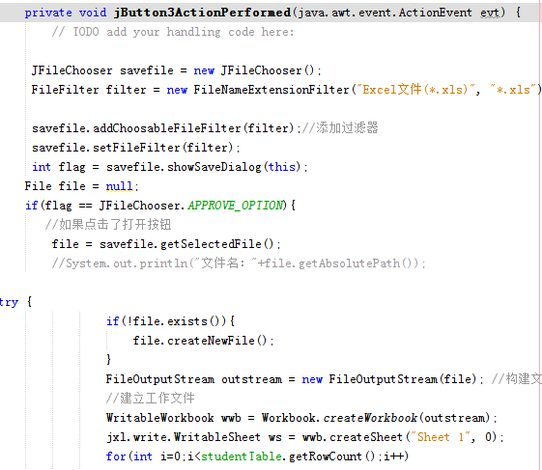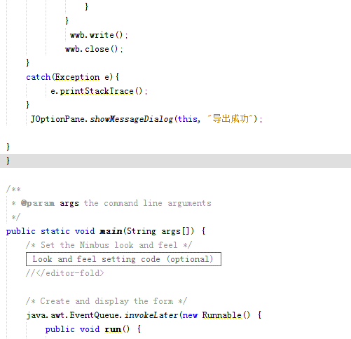

# 4. 学习心得

**蒋一铭 541707090116：**

我们小组的研究方式是：首先查资料并尝试去解决问题，如果遇到困难进行小组讨论，我们会修改一些代码进行测试，而且每个模块完成之后我们都会写一个阶段性成果并上传到qq群里。所以在最后写实验报告时水到渠成，十分顺利。

我们小组研究的内容是选课系统，我们对该选课系统进行了划分，分为三个主要功能，即登录控制、排课和选课，分别对应三个子系统，即登录子系统、排课子系统和选课子系统。其中，登录子系统是前提，排课子系统是基础，选课子系统是关键。登录子系统区分排课者（即系统管理员），教师和学生这三者的不同身份，给出不同的权限，在页面中根据身份判断其相应具有的权限，进行不同的操作。排课子系统主要供排课者使用，其中设定选课时间段，进行排课并检测排课冲突，发布选课信息都是选课的前提和基础。选课子系统是本系统要实现的最终目的。选课子系统主要供学生选课使用，在这里可以进行与选课有关的活动，包括课程浏览查询、选课、退选课程。

这两个星期我也有很大收获。首先，我的团队合作能力有所提升。其次，我也学了不少新知识。我负责的主要是系统各个模块的代码的编写与界面的整体设计，通过与刘亚炜进行讨论，我也学到了不少数据库的知识。

实训心得：1.定制目标并按模块有计划完成可以提高效率。2.可以将困难的模块拆分成几个基本模块，然后进行组合，这样会简化问题。3.小组的合作十分重要。我们组在研究过程中遇到好多问题，每次都是通过小组讨论得出解决方案。在小组的合作下，复杂的项目也能得到解决，我真的感到小组的力量太强大了

**刘亚炜：541707090128**

在这次项目中，我先做了java web想使用网页的形式去展现，数据库则使用mysql进行连接，这次项目中我负责数据库与java的连接功能，以及相应的增删改查功能